Baseny stelażowe Intex - dobry wybór na wakacje
Szukasz sposobu na ochłodę we własnym domu? <strong>Baseny stelażowe Intex</strong> to prawdziwe wybawienie od upałów!

Baseny stelażowe Intex - ulga w gorące dni
Dlaczego warto wybrać baseny stelażowe?
Upał daje się we znaki wszystkim, którzy w takie dni muszą przebywać na zewnątrz. Są jednak osoby, dla których wysokie temperatury mogą stanowić zagrożenie zdrowia czy nawet życia. Ochłoda w czasie lata jest szczególnie ważna dla dzieci i osób starszych, które są szczególnie narażone na jej negatywne działanie. Aby móc cieszyć się słońcem i jednocześnie nie przegrzewać się, warto wybrać baseny stelażowe Intex. Stanowią one doskonały dodatek do każdego ogródka i umożliwiają każdemu korzystanie ze słońca przy jednoczesnym chłodzeniu się - i doskonałej zabawie!

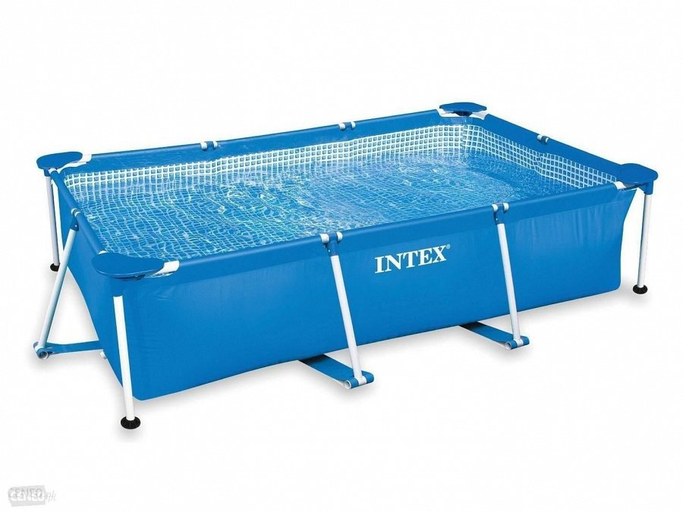
Gdzie kupić baseny stelażowe Intex?
Koszt zakupu ogrodowego basenu może spędzać sen z powiek, szczególnie jeśli szukamy wymarzonego modelu w sklepach stacjonarnych. Jeśli wyszukasz baseny stelażowe Intex na Ceneo.pl będziesz miał jednak pewność znalezienia najkorzystniejszej oferty. Strona ta przeszuka dla Ciebie dziesiątki propozycji różnych sklepów internetowych, spośród których będziesz mógł wybrać tę najkorzystniejszą. To doskonała propozycja dla łowców okazji, którzy niekoniecznie lubią wychodzić z domu! Sprawdź, ile możesz zyskać na https://www.ceneo.pl/Baseny_i_brodziki_ogrodowe/p:Intex/Rodzaj:Baseny_stelazowe.htm

